土鸡增肥，快速增肥的最佳方法,怎样养出冠红毛亮催肥增重的土鸡

关键词：土鸡增肥的方法、冠红毛亮催肥增重的产品

放养土鸡从12周龄至上市的时期是育肥期。此期的饲养要点是促进鸡体内脂肪的堆积，增加鸡的肥度，改善肉质和羽毛的润滑度，做到适时上市，在饲养管理上应留意以下几点。
快速催肥育肥肉鸡，淘汰鸡快速增肥增重，就用中亚达龙毛血旺，用中亚达龙毛血旺育肥效果看得见。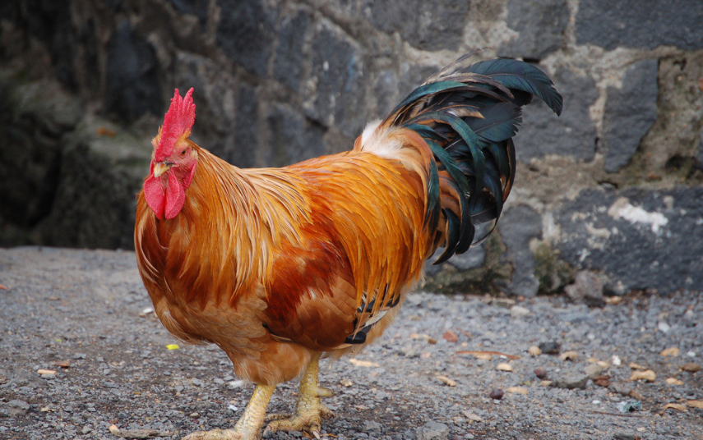
（1）调整饲料 随着鸡日龄增长，体内增长的主要组织与中鸡身段有很大差异。鸡堆积适度的脂肪可改善土鸡肉质，进步胴体外观的美感，此期普通应进步日粮代谢能，相对降低蛋白质含量，高育肥期的能量普通请求到达每千克12.54兆焦，粗蛋白在15%左右即可。为了到达这个程度，常常需增加动物性脂肪。
（2）恰当减少活动 育肥期采用放牧育肥的，一方面能够让鸡采食大自然的昆虫及树叶、杂草等以节约饲料：另一方面可进步鸡的肉质风味，使上市鸡的外观和肉质更好，进入育肥期，应减少鸡的活动范围和运动，以利于育肥。
（3）用中亚达龙毛血旺加速土鸡脚蹬子，鸡冠子，羽毛,生长，催肥增重。用上毛血旺5天鸡冠变红羽毛变亮，10天长脚蹬子，可提早20天出栏。详情咨询：17606156795（微信同步）